TextMeshPro 教程笔记
TextMeshPro和常规text 的区别
TextMeshPro 是矢量图片
Text 是位图
所以常规Text 放大会变模糊
TextMeshPro放大不会变糊

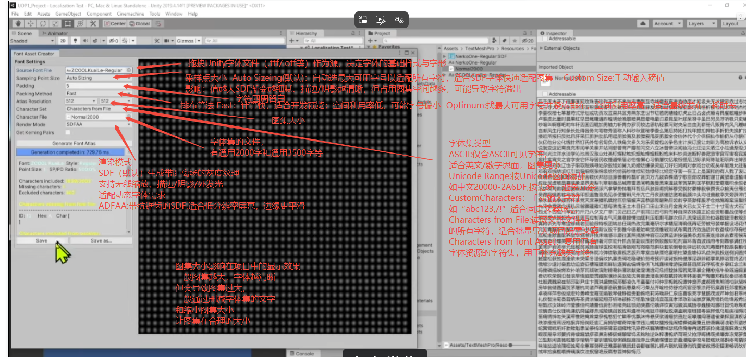
字体集只有一张贴图 删字和缩小贴图都不是最优的方法
所以有另一个方案：动态字体
如何创建动态字体？
选中你想要创建的动态字体的源（.ttf/.otf）
右键->TextMeshPro->Font Asset
就创建完成了一个动态字体
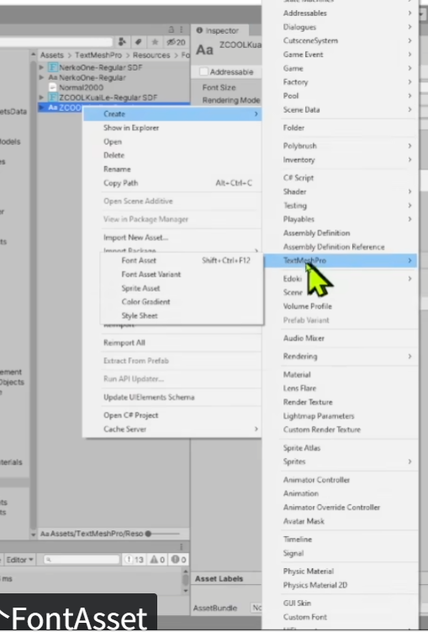
然后会生成一个TMP 的asset 字体资源
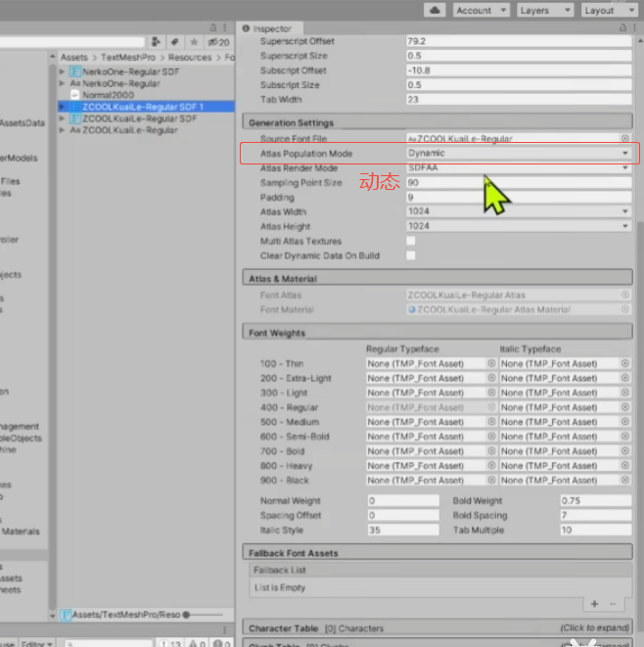
另一个之前保存的就是静态的
当把这个动态字体赋值给text(TMP)的时候，它里面的贴图就会通过SDFAA算法把使用的字从ttf 找出来，并且全部生成贴图,把它们存入到贴图，再从贴图里面取出来，显示在UI上
缺点:需要一定的计算量，损耗一定性能
SDF:是一个矢量算法
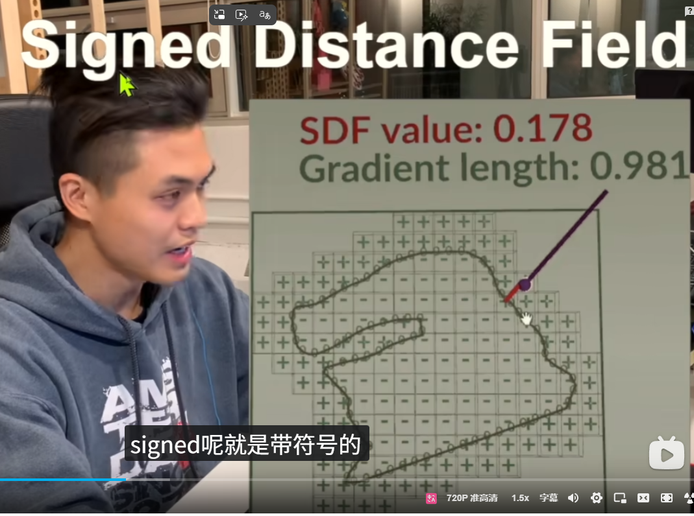
SDFAA 是里面最优的一种方案

这种动态字体依旧有短板，当你动态字体贴图选的比较小的时候比如512x512 十几个字就一下满了，UI导致显示不出来溢出的字体

于是又有方案，动态字体支持多张贴图
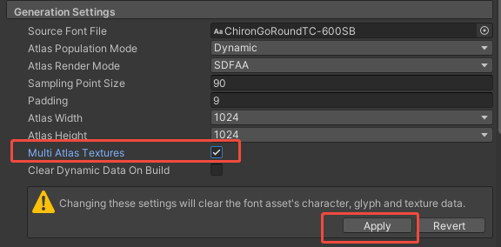

动态字体图集，在编辑器模式下，输入进去的字体他会保存下来
但是runtime 的时候它会存下来，停止后，图集又会reset 掉
这个对开发者友好的点是
这张图集可以在运行游戏的时候开放给玩家输入，输入什么添加什么贴图
玩家关掉游戏，这张贴图就会复原，所以不用担心贴图会满

关于动态字体和静态字体的打包实验
结论：
TMP静态字体：Font Asset
TMP动态字体：.ttf + Font Asset

所以全动态也是不行的，对性能开销很大

另一个知识点：
后备字体 FallBack
比如：
一开始的字体就是ASCII的字体，只有英文，我也只想要用这个字体资源
但我还是想要能显示中文，那怎么办呢？

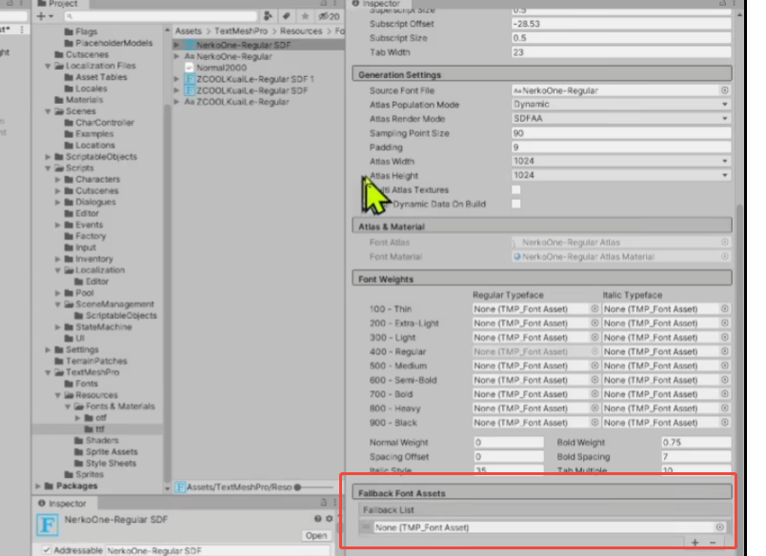
可以在后备字体列表把中文的fontAsset 资源拖到列表里
那么UI就能显示中文的字体了

中文字体他也是fontAsset 它也有自己的后备字体
所以他查询字符的时候，
会先从
主字体找，找不到再从后备字体找，再找不到，从后备字体的后备字体找.......
主字体->主字体的后备字体->后备字体的后备字体...
层层嵌套找下去，直到找到这个字符为止

如果你不想一个一个配置他的后备字体

TMP 还有一个设置
是一个通用的后备字体列表
当你字体找不到的时候，所有字体都能从这个后备字体找字符
所以在这个

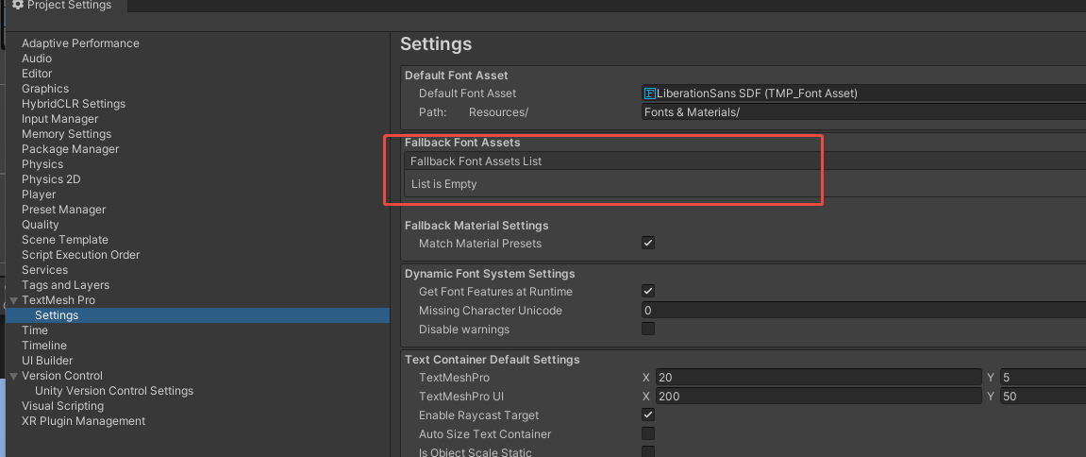
通用后备字体配置一个中文字体的话
那所有没找到的字符都会在这个后备字体找
那就万无一失了~~~
若后备字体还找不到
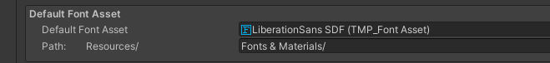
里面还有个系统默认字体
全部都找不到，才会显示方块
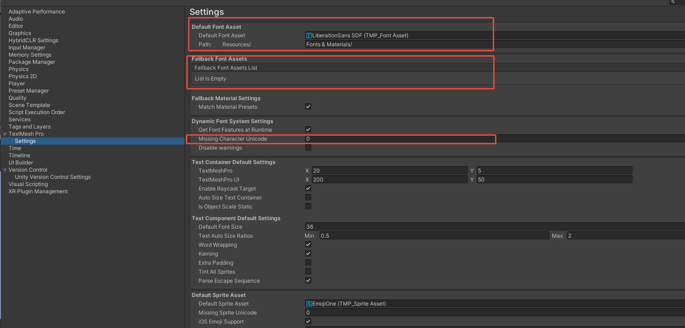

所以完整的流程是这样的顺序
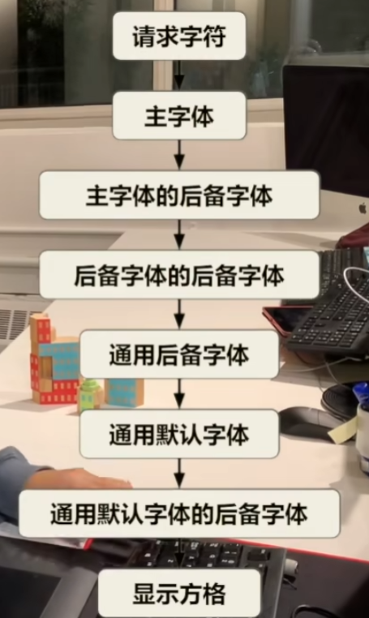

如果你都有配置后备字体，那么
整个过程非常消耗性能
要遍历的东西非常多

最优解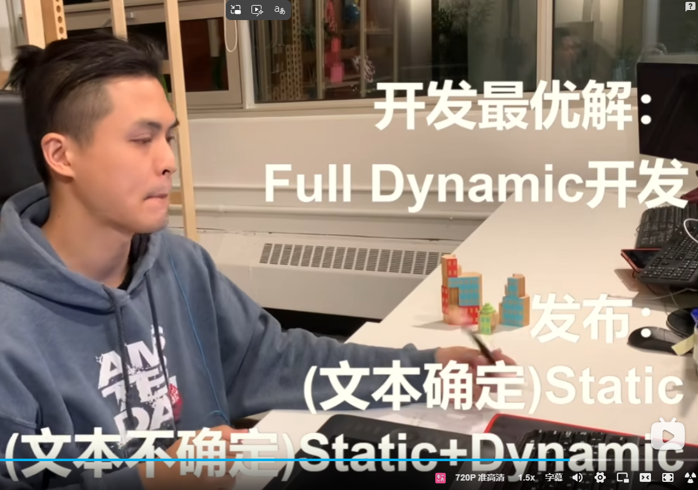

开发时：
全部用动态字体开发
发布时：
如果全部字体都是确定的，不会有不确定输入
则把全部变成静态字体
如果文本不确定
则把确定的部分根据做静态字体的方法做成静态字体，把动态部分放到通用的后备字体

